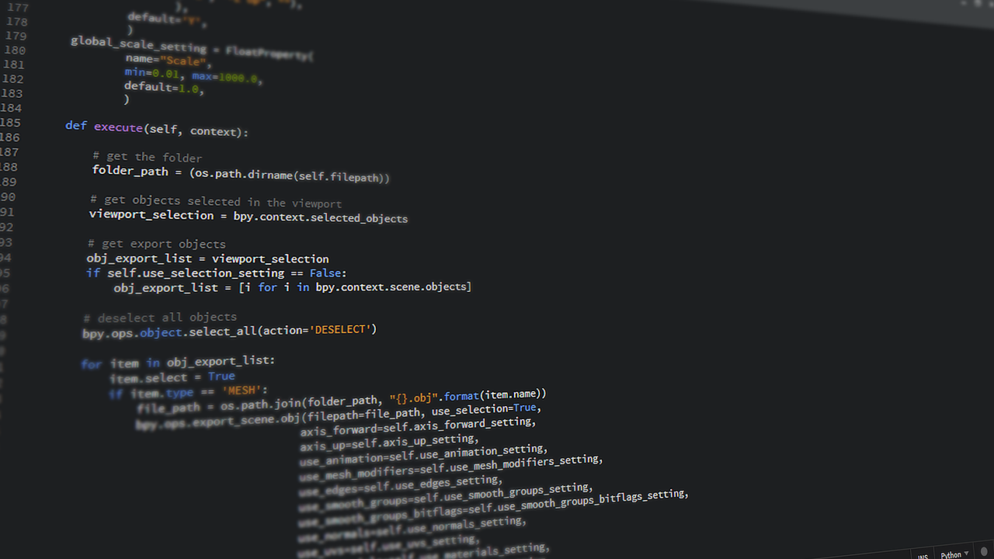

**BGE + PYTHON**

**2020**

Edinaldo Cicero

ÁtomoGames.

28/07/2020

**BGE + PYTHON**

**Começando com Funções para Modulos :**

Ao criar uma Função Start ou Update você há usa como Modulo no objeto que desejas usar no script ou seja o dono do script o próprio objeto.

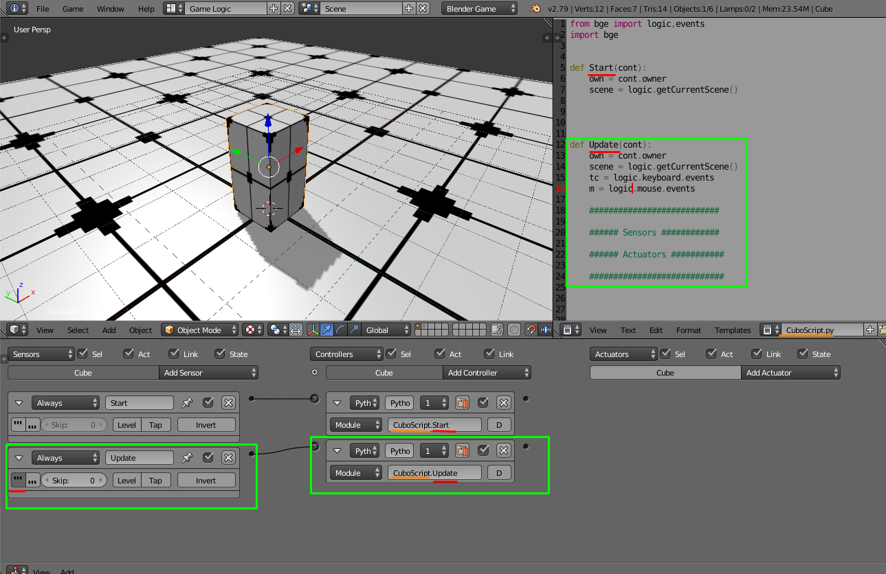

Para chamar o script pelo Modulo vc pega o nome do ( script . Nome da Função ) como visto acima no controlador python .

Lá na função Update(cont) esse ( cont ) corresponde á (controller) para quer serve ,para chamar o logic bricks de controlador do objeto ou seja o que está em verde com isso vc tem acesso ao sensores e actuators do objetos que estiverem ligados nesse controlador .

Own ou ( owner = cont.owner ) aqui corresponte ao próprio objeto proprietário do script com isso em mão vc pode manipular como quiser o próprio objeto exemplo:

Para movimentar o objeto own:

owner.applyMovement([x,y,z],True)

veja como eu aplico o movimento para o dono do próprio script ( owner.) depois de colocar o ponto vc deve chamar um função da biblioteca,da class KX_GameObjects que pertence á todos os objetos do blender com isso tem varias funções para todos os objetos.

API BLENDER 2.79 :

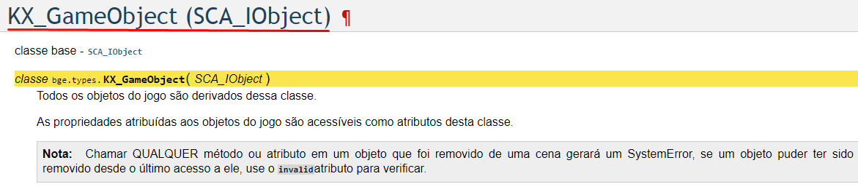

<https://docs.blender.org/api/2.79/bge.types.KX_GameObject.html#bge.types.KX_GameObject>

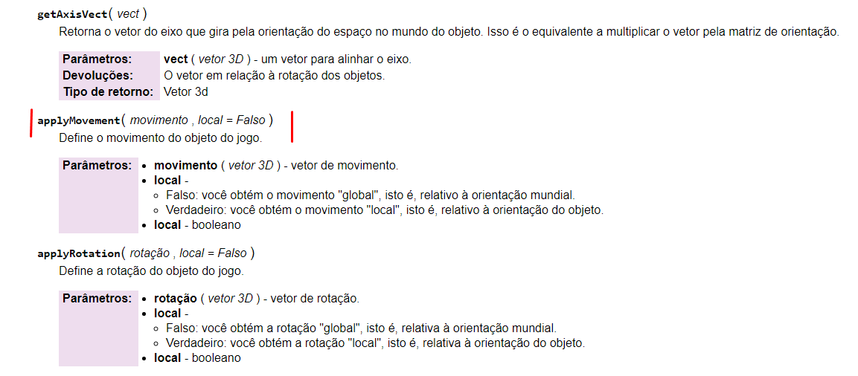

Tento isso em mente vc poderá perceber que o que estiver detro da classe Kx_GameObjects poderá ser utilizado após o ( owner. ) .

Uma coisa importante,se lembre que para cada função que for feita para um objeto e for chamada em Modulo no objeto que desejas manipular o (owner) se passa a ser o próprio objeto certo,ou seja , cada função poderá ser usada em cada objeto porém variáveis que estiverem dentro do escopo de uma função não poderá ser acessada dentro de outra !.

**Como Movimentar e Rotacionar um obj e o que é Vetor2 E 3 :**

Para movimentar ou Rotacionar um obj no universo do blender existe duas classes Vetoriais :

1 = owner.applyMovent([vetor3],Boo)

owner.applyMovent([X,Y,Z],Boo)

Para rotacionar:

2 = owner.applyRotation([vetor3],Bool)

owner.applyRotation( [X,Y,Z] ,Bool)

Vetor2 ou Vetor3 nada mais é na realidade um tipo de variavel que guarda posições geograficas X,Y,Z se for vector2 seria X,Y

Com isso own.applyMovement([x,y,z],True) no lugar dos ([X,Y,Z]) coloque o valor que desejas que o obj ande ou rotacione , tenha em mente que se vc colocar ( - ou + ) na frente do valor desejado isso fará mudar de direção pois isso está baseado nos paramentros geométricos do mundo 3D ou seja positivo para frente,negativo para trás e os valores tende á ser do tipo (Float) números quebrados ou numero seguidos de virgulas certo ,pode sim usar números do tipo ( Int ) mais saiba que números interiros são números exatos e corresponde a mais espaços para o objeto se deslocar pois o obj não andar realmente claro! , mais sim se deslocar de acordo com o valor digitado , lembrou física muito bem !.

X = Largura

Y = Altura

Z = Profundidade

Vector2 pra Games 2D

Vector3 pra Games 3D

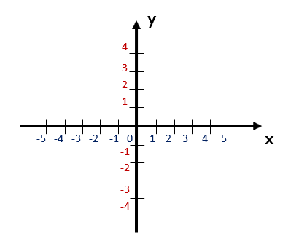

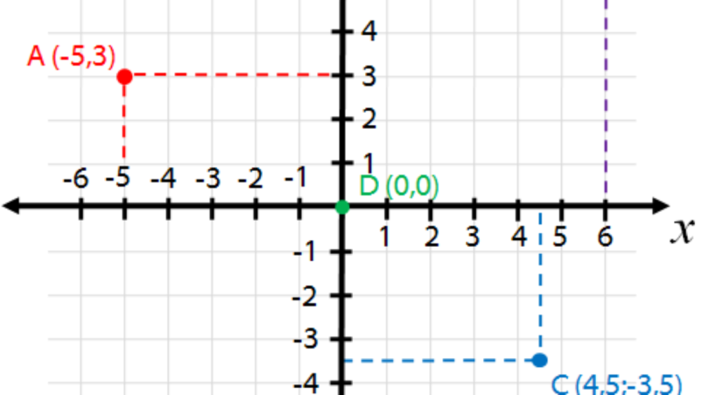

**Como como usar Inputs de Teclado e Mouse:**

Para acessar teclas do teclado se deve chamar Chaves de Constantes ,para isso chame todas as teclas do teclado :

Antes de chamar certifique-se de ter importado as bibliotecas de Logicas e eventos do blender assim :

From bge import logic, events

Feito isso agora crie uma variavel com o nome que quiser mais que se torne fácil de lembrar claro e faça desse jeito :

Teclado = logic.keyboard.events

Com isso pronto vamos para usar cada tecla ,e para isso vamos para a API com todas as teclas para usar :<https://docs.blender.org/api/2.79/bge.events.html>

E para usar a tecla escolhida basta criar uma condição de Input :

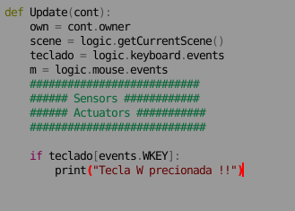

If teclado[ biblioteca de eventos do BGE.Tecla escolhida terminando com KEY no final ]:

Com isso temos uma condição que quando a tecla W for apertada apois os dois pontos vc aperta inter e entrará dentro do escopo da condição que será abaixo com isso vc poderár fazer ações com o obj colocando até o próprio own.applyMovement([x,y,z],True) e no lugar dos ([X,Y,Z]) coloque o valor que desejas que o obj ande ou rotacione !..